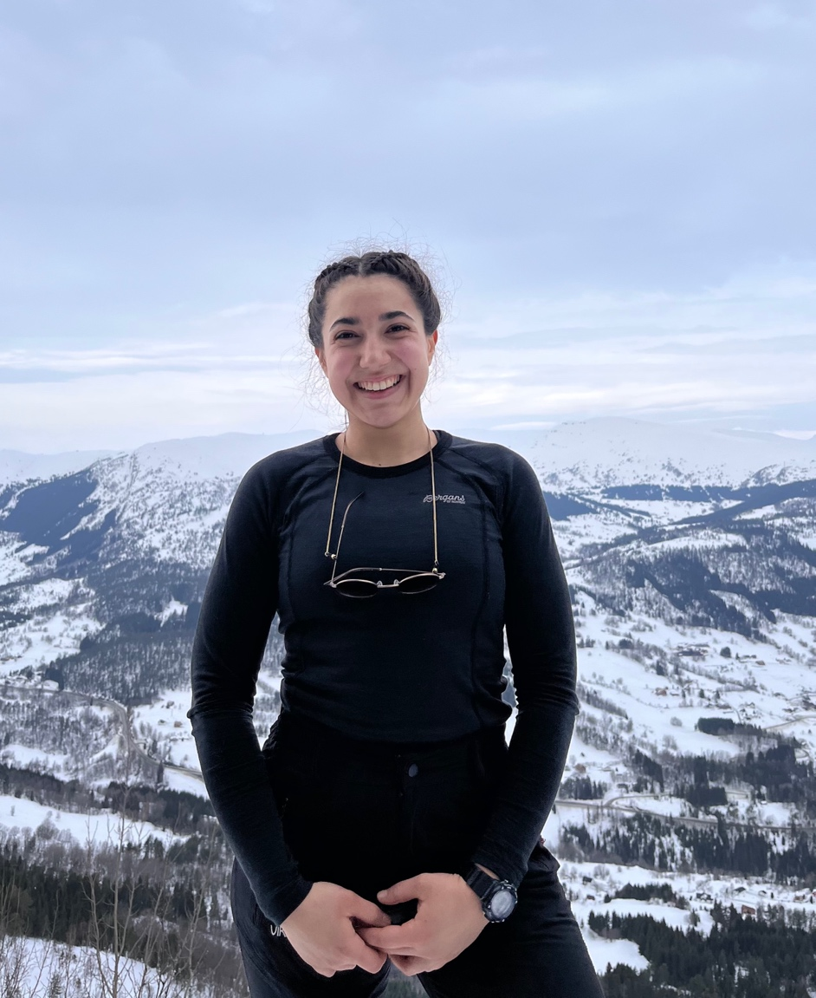
Hei alle sammen, så gøy at det er valg!

Litt om meg: Mitt navn er Camila Noel Moreno. Jeg er veldig sprudlende, energisk, engasjert og pålitelig. Jeg er 23 år, går 2.-året Internasjonale miljø og utviklingsstudier, og jeg stiller herved til valg som medlem av Arbeidsutvalget.

Jeg har vært aktiv i studentdemokratiet siden jeg begynte på NMBU i 2021. På denne tiden har jeg jobbet aktivt og opparbeidet meg erfaring fra forskjellige stillinger. Jeg har fått erfaring fra blant annet ansettelsesutvalg, studenttinget, nestleder i studentrådet og nå studentrådsleder på LANDSAM. Samt bistått der det trengs andre steder.

Studenttilværelsen handler om mye mer enn bare det å være student. Omgivelsene rundt påvirker oss like mye. Vi er heldige her på NMBU, for vi går på et universitet som ikke bare tilrettelegger for studentpåvirkning, men som også setter pris på vår stemme. Men det som gjør NMBU til NMBU er ikke bare universitetet, men også alle de engasjerte studentene som jobber frivillig for at det skal være gode tilbud for alle. Jeg ønsker å bruke tiden min på å representere studentstemmen, og samarbeide for at vi skal ha tilbud for alle uavhengig av bakgrunn. Jeg håper at vi sammen kan gjøre de tilbudene enda mer synlige, spesielt for de som trenger det aller mest.
Vi har det veldig bra her på NMBU, men vi har enda mye rom for utvikling. God informasjonsflyt er viktig for at utvikling, og beslutninger skjer på studentenes vilkår. Kommunikasjon mellom studentdemokratiet og studentmassen har stort rom for forbedring. Jeg ønsker at flere studenter skal vite hvordan de kan engasjere seg, eller hvordan de kan ta en aktiv rolle til å forbedre egen studiehverdag. Det er derfor viktig å jobbe for mer synlighet og transparens på studentdemokratiets og universitetets mange prosesser.

Som en student på Internasjonale miljø og utviklingsstudier så ser jeg direkte på hvordan innføring av studiepenger kommer til å ramme både norske, og internasjonale studenter, og utdanningsinstitusjoner. Jeg ønsker å få jobbe lokalt med blant annet universitetet, ISU og ESN, og forhåpentligvis samarbeide med andre utdanningsinstitusjoner for å stå sammen og utarbeide mulige løsninger. Det er også viktig og videre jobbe med hvordan internasjonale studenter kan bli bedre inkludert på NMBU.

Sist men ikke minst, ønsker jeg å jobbe for mer arbeidsrelevans og bærekraftskompetanse. Vi er Norges mest bærekraftige universitet, men har fortsatt en liten vei å gå fra det ideelle. Jeg ønsker å jobbe for mer samarbeid med næringslivet gjennom gode internship og utplasseringsmuligheter, samt økt muligheter for at studenter skal kunne delta i forskning. Jeg vil ha et slikt samarbeid som gjør oss godt rustet med den kompetansen som bedrifter ønsker fra oss.

Hvorfor meg? Fordi jeg tror at min erfaring, engasjement og interesse for hver enkelt student sin velferd vil være en stor fordel som AU-medlem og drive framover arbeidet som skal gjøres. Håper derfor dere vil gi meg tilliten til å representere dere. Ikke nøl med å spørre om du lurer på noe.
Godt valg!
Camila Noel Moreno
45117415
camila.noel.moreno@nmbu.no

// ENGLISH:
Dear NMBU student,

My name is Camila Noel Moreno. I am outgoing and bubbly, highly devoted, and trustworthy. I am 23 years old, studying 2nd- year International environment and development studies, and I hereby run for election as a member of the Student Board

Since I started at NMBU in 2021, I have participated enthusiastically in the student democracy. During this time, I worked actively and got knowledge from numerous roles. I've been on the appointment committee, student parliament, the deputy at the student council, and for the past year the leader of the student council at LANDSAM. As well as assisted wherever it has been needed.

A good study experience is about the studies as much as it is about the people and the environment. We are fortunate at NMBU since we study a university that not only encourages but also values student participation. But it is not just the university that distinguishes NMBU; it is also the dedicated students who work tirelessly to guarantee that there are good events for everyone. I'd would like to make use of my time to represent the student voice and collaborate with other groups so that we can provide events and forums for everyone, regardless of background. I hope that by working together, we can make those offers even more visible, especially to those who need them the most.
NMBU is an outstanding university, but there is still room for improvement. For development and decision-making to occur on the terms of the students, there must be an efficient flow information. There is much space for improvement in communication between the student democracy and the student body. I want more students to know how they can participate or play an active role in bettering their own everyday study life. Therefore, it is crucial to strive toward increasing the visibility and openness of the various student democracy and university procedures.

As a student at International Environment and Development Studies, I am witnessing firsthand how tuition fees will impact both Norwegian and international students, as well as educational institutions. I would want to cooperate with the university, ISU, and ESN, among others, on a local level, and perhaps partner with other educational institutions to stand together and figure out feasible solutions. It is also critical to continue working on ways to better integrate international students at NMBU.

Last but not least, I want to strive toward greater job relevance and practical sustainability competence. We are Norway's most sustainable university but still have a little left to go from the ideal. More collaboration with companies with good follow-up, could improve internship opportunities so that we can put our knowledge into practice. I ambition a relationship that will provide us with the skills that businesses expect from us.

Why me? Because I believe that my experience, commitment and interest in each individual student's welfare will be a great advantage as an AU member, and drive forward the work that needs to be done. I therefore hope that you will give me the confidence to represent you. Don't hesitate to ask if you have any questions.
Happy elections! Camila Noel Moreno
45117415
camila.noel.moreno@nmbu.no

